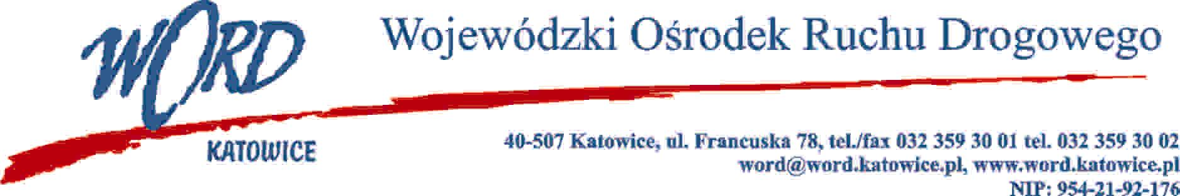Katowice 27.09.2023 r.
AT-ZP.262.9.21.2023.EG
Wszyscy Wykonawcy
Informacja o poprawieniu omyłki pisarskiej w „Informacji o wyborze oferty najkorzystniejszej” AT- ZP.262.9.19.2023.EG z dnia 22.09.2023 r. w postępowaniu prowadzonym w trybie podstawowym zgodnie z art. 275 ust.1 Pzp pn. „Dostawa oprogramowania oraz sprzętu komputerowego na potrzeby WORD Katowice - w Części VII „Dostawa sprzętu IT”.
W przedmiotowym postępowaniu w części VII ofertę złożyła firma: NETKOM Przemysław Rafałowski, Ul. Waryńskiego 53a, 27-400 Ostrowiec Św. NIP:6611678042 (nr oferty 7) – omyłkowo została wpisana firma Grupa Sp. z o.o., ul. Piwna 32, 43-100 Tychy NIP 6462926077.
Nr oferty | Nazwa i adres firmy | Ilość punktów w kryterium Cena | Ilość punktów w kryterium termin realizacji | Ilość punktów w kryterium wydłużenie okresu gwarancji producenta | Suma punktów
7. | NETKOM Przemysław Rafałowski, Ul. Waryńskiego 53a, 27-400 Ostrowiec Św. NIP:6611678042 | 57,15 | 20 | 10 | 87,15
9 | Web-Profit Maciej Kuźlik  Ul. Spokojna 18 41-940 Piekary Śląskie NIP:4980138493 | 60 | 20 | 20 | 100

Dyrektor WORD
Krzysztof Przybylski

